

Rapport : Estimation du rythme cardiaque à partir d’une vidéo de webcam
DOUISSI Youssef Encadré par:
✉ ydouissi@enseirb-matmeca.fr
R.Tajan
GROBOST William
✉ wgrobost@enseirb-matmeca.fr

Sommaire :

III- Algorithmique :
L’extraction du rythme cardiaque de la personne concernée à travers une vidéo passe par différentes parties. Le schéma bloc suivant représente ces différentes étapes :
Figure 1 Schéma bloc

Wiliame Acquisition video

2- Face Tracking :
Après avoir chargé la vidéo, nous allons procéder à une détection faciale afin de manipuler les différentes régions d’intérêt (ROI) dans la suite du programme.
Chaque partie du visage reflète différemment la pulsation cardiaque. En effet, d’une part la nature de la peau fait en sorte que la partie du front reflète mieux la variation du rythme cardiaque. D’autre part la partie frontale du visage représente une grande surface sollicitée par notre programme que l’on va utiliser principalement dans nos calculs afin d’estimer le rythme cardiaque.
Sur cette partie, en utilisant l’algorithme de Viola-Jones de détection faciale, nous avons pu extraire automatiquement au fur et à mesure de la vidéo, la partie du front sollicitée en premier lieu par notre algorithme.
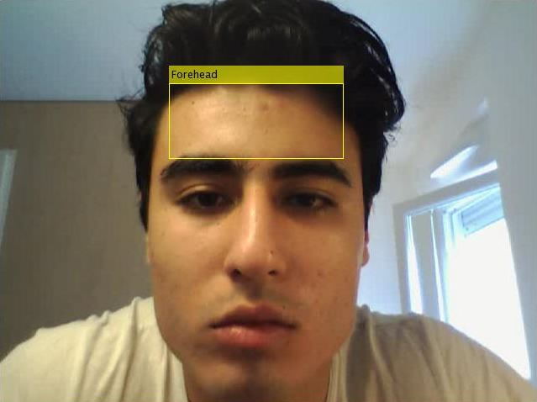
Figure 2 Détection du front
En utilisant l’algorithme de Viola-Jones, nous avons pu détecter à tout moment le front de la personne encadré en jaune dans la figure 2.
Cette méthode retourne un bon résultat même si la personne effectue un léger mouvement dans le plan de la vidéo, mais nous perdons la détection si le patient effectue un mouvement de rotation.
NB : Les courbes représentées dans la suite du rapport sont extraites d’un sujet de race blanche avec une pulsation cardiaque de 54Bp/min. La vidéo est nommée ‘face.mp4 ‘.
3- ROI – Extraction :
Les régions d’intérêt (ROI) se divisent en plusieurs régions du visage. Certaines régions du visage, à titre d’exemple les yeux, d’une part de point de vue biologique, on n’arrive pas à extraire des signaux utiles en l’utilisant. D’autre part le clignotement des yeux peut interférer sur les résultats.
Nous allons nous intéresser aux régions suivantes : le front, la joue droite, la joue gauche et les yeux.
En appliquant l’algorithme de Viola-Jones, on extrait du premier frame la position du front. A travers ces données on suppose que les autres régions sont proportionnelles à la position du front pour simplifier le programme.
Finalement nous obtenons comme résultat 4 positions de 4 matrices qui représenteront les matrices des ROI.
En moyennant sur les pixels du canal vert sur le modèle RGB constituant les 4 matrices, nous obtenons 4 signaux qui décrivent la variation des couleurs de la peau (non visible à l’œil nu) en fonction de la durée de la vidéo en nb de frame.
Et en enlevant la moyenne de chaque signal résultant, nous obtenons les 4 signaux suivants :

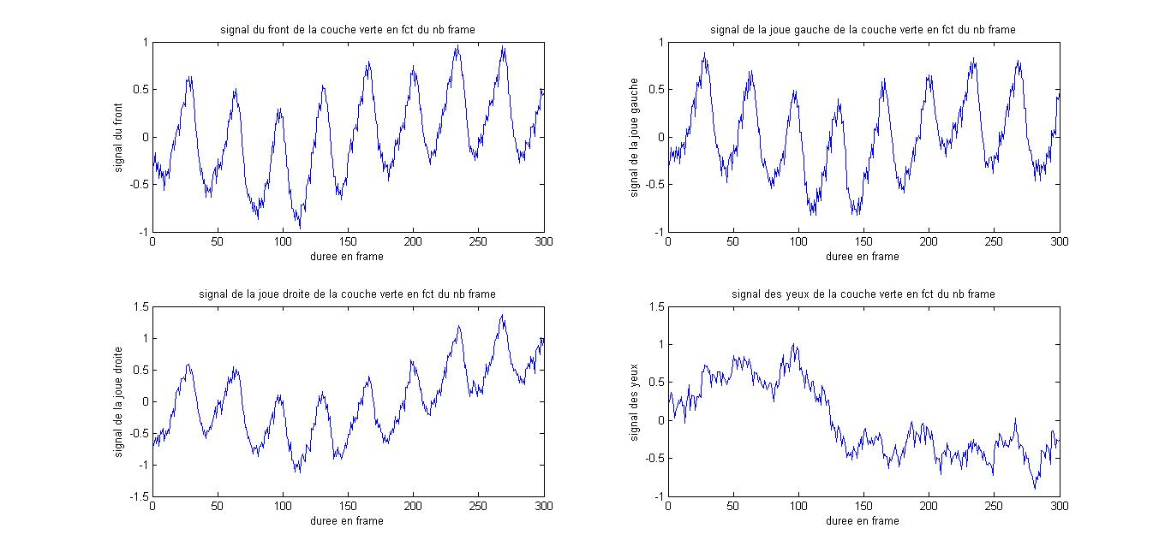
Figure 3 4 signaux utilisés pour l'extraction du rythme cardiaque
Dans la figure 3, en haut à gauche on représente le signal front, en haut à droite le joue gauche, en bas à droite la joue droite et finalement le signal restant représente les yeux.
Nous pouvons constater clairement l’aspect sinusoïdal (périodique) reflétant la pulsation cardiaque dans le signal du front et un peu sur les joues. Tandis que pour les yeux l’absence de cet aspect.

… William Filtrage BP

4- Extraction du PR :
Willliam intro + fenetrage glissant + LMS

4-1- Estimation du PR avec Les paramètres G_{i} :
Après filtrage et fenêtrage des signaux, nous obtenons des signaux Y_{i} pour chaque ROI de cette forme :
Y_{i} = A_{i} p(t) + w_{i}(t) i=1,2,3,4 Card{ROI}
p(t) : pulsation cardiaque.
A_{i} : la puissance du signal de la région i, plusieurs paramètre influence sur A_{i} comme la Luminance.
w_{i}(t) : bruit due à la quantification de la caméra ou changement de luminosité.
Notre objectif est d’extraire p(t) afin de donner une estimation de la fréquence cardiaque du sujet en fonction du temps.
L’idée est de combiner les 4 signaux Y_{i} et de construire un signal p_estimation(t) qui sera proche de p(t) et qui sera de la forme :
p_estimation(t)=$\sum_{i=1}^{i=4}{Gi Yi}$
G_{i}=$\frac{Ai}{|\left|wi\left(t\right)\right||²}$
Les coefficients Gi reflète l’aspect périodique du signal. Plus le signal Y_{i} est périodique plus il reflète la pulsation cardiaque plus il sera dominant sur l’expression de p_estimation. Par exemple comme on avait déjà mentionné le front se caractérisera ainsi par une plus grande valeur de G. D’où la nomination de ce paramètre par Goodness metric.
Ne connaissant pas les coefficients A_{i} et $|\left|wi\left(t\right)\right||²$ , nous allons proposer une solution afin de calculer ce coefficients en utilisant les transformés de Fourier.
- Calcul du G :
Le signal p(t) qui représente la pulsation cardiaque est périodique de période f=PR (fréquence cardiaque). Ainsi La transformé de Fourier de ce signal présentera un pique dans l’intervalle des fréquences cardiaques [0.5 4.5] Hz.
Or le signal Y_{i}(t) est la somme de p(t) (avec une proportion) et d’un bruit noté w_{i}(t).
On note bien que w_{i}(t) est considéré comme un bruit blanc gaussien dont la DSP est quasi constante sur tout l’intervalle de fréquence.
Ceci dit La DSP du signal Y_{i}(t) présentera un pique qui représente la DSP de p (t), plus une valeur cte distribuer sur tout l’intervalle de fréquence qui représente la DSP du bruit.
Ainsi nous pouvons dire que le paramètre G correspond à la formule suivante :
G=$\frac{\int_{PR-b}^{PR+b}{Yi\left(f\right)df}}{\int_{0.5}^{4.5}{Yi\left(f\right)df-\int_{PR-b}^{PR+b}{Yi\left(f\right)df}}}$ (1)
Où : Y_{i}(f) : DSP du signal Y_{i}(t)
PR : pulsation cardiaque, nous la prenons par construction la pique de la DSP du signal du front, en supposons que ce dernier reflète le plus la fréquence cardiaque.
b : un petit entier pour calculer l’intégrale aux alentours de PR. Le choix de b sera expliqué par la suite.
[0.5 4.5]= intervalle de fréquence cardiaque.
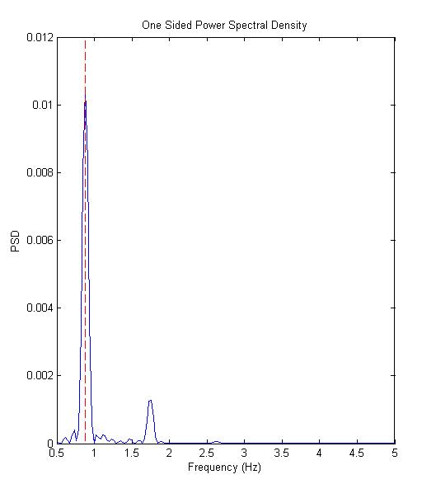
Le calcul d’intégral revient à calculer l’aire en dessous de la DSP sur différents intervalle. L’expression (1) est bien homogène puisque pour le front nous allons obtenir la plus grande valeur de G. En effet la figure suivante représente la DSP du front :
Figure 4 DSP du front

Le trait rouge détecte la PR qui sera utilisée dans les calculs d’intégrale.
On voit bien l’aire de la DSP aux alentours de PR est beaucoup plus important que l’aire en dehors de cet intervalle.
On obtient un G_front=6.18
Tandis que pour la DSP suivante qui représente la DSP des yeux :
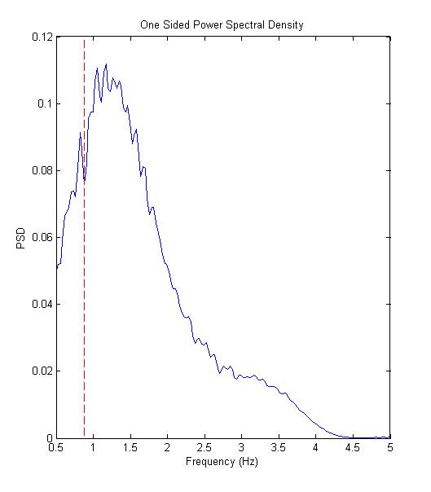
Figure 5 DSP des yeux
On constate une surface importante en dehors de l’intervalle [PR-b,PR+b] ceci implique un G de valeur :
G_eye= 0.4575
- Choix du b :
NB : plus le b est grand plus on reflète moins l’aspect périodique du signal car en effet on inclut dans le calcul une partie de la DSP du bruit.
Afin de relever ce problème, et en fonction du fenêtrage que nous avons fait avant. Nous avons pu conclure sur la valeur de b et dire que b=1/T avec T la largeur de notre fenêtre.

En effet le signal traité Y_{i} correspond à la restriction du signal total filtré sur un intervalle de largeur T (résultat du fenêtrage). Y_{i}(t) = S_{i}(t) .P(t) où P(t) désigne la porte

S_{i}(t) : signal filtré original.
Donc Y_{i}(f) = S_{i}(f) * sinc(f)
Ceci fait Y_{i}(f) avec cette méthode est un sinc décalé à la fréquence cardiaque.
On pourra prendre dans ce cas b=1/T.

NB : Le calcul de toutes les intégrales s’est fait en utilisant la méthode des trapèzes.
Après avoir calculé les 4 valeurs de G pour les 4 régions du visage sollicitées, on construit un signal final qui reflétera le plus la périodicité du rythme cardiaque.
S(t)=$\sum_{i=1}^{i=4}{GiYi(t)}$

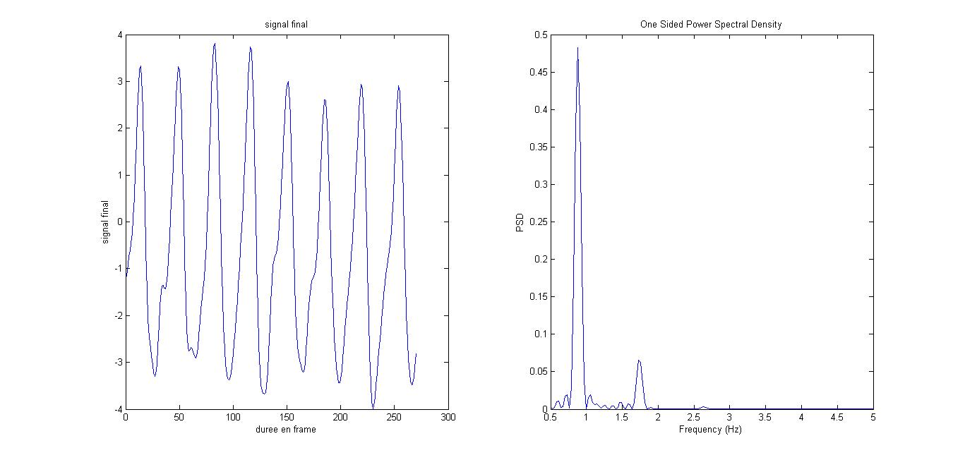
Figure 6 signal final et sa DSP
La figure 6 présente le signal construit où on peut voir l’aspect périodique qui est bien présent dans le domaine spectral (à droite DSP) avec un pique. La valeur du pique est de 0.8789Hz= 52.734 Bp/min

En itérant ce processus sur chaque fenêtre de 2s=60 frames, on pourra extraire la fréquence cardiaque chaque 2 seconde.

VI-Protocole expérimental :
William pour les expériences

V- Simulation en temps réel :
Après avoir validé la fonctionnalité du programme, en faisant plusieurs tests sur plusieurs personnes de plusieurs races, et en calculant la marge d’erreur de notre programme pour chaque cas. Nous avons pensé à implémenter un programme fonctionnant en temps réel en s’inspirant du programme d’avant et en faisant une acquisition grâce à la webcam.
IL existe un protocole d’acquisition en mode live en Matlab qui se déroule en parallèle avec notre programme. Donc grâce à ce protocole nous avons pu enregistrer la suite des frames et au fur et à mesure du stockage de ces frames dans une FIFO, on commence le traitement et l’extraction du rythme cardiaque.
Cependant, la détection des différentes régions ROI se fait sur chaque frame ce qui ralentit un peu l’affichage des suites de frames.
Le schéma bloc fonctionnant en temps réel est le suivant :
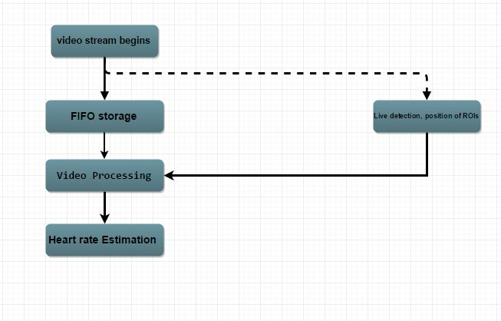
Figure 7 schema bloc live heart rate

L’acquisition et la détection des ROIs se fait dans une interface graphique VideoPlayer. La fréquence d’échantillonage et les paramètres de la vidéo sont réglables.
Le traitement de la vidéo commence après avoir obtenue une vidéo de 4s, et suit le même processus décrit auparavant avec le fenêtrage glissant.
Nous avons utilisé pour coder le bloc acquisition de la vidéo en streaming un code déjà fournit en internet, nous l’avons adapté à notre projet. La détection du visage pour chaque frame en temps réel a été modifiée afin de détecter toutes les ROIs. Comme le montre la figure suivante :

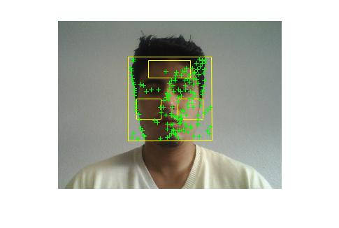
Figure 8 Détection en live
Le placement des deux rectangles pour les joues a été assuré à travers la résolution de l’image et de la position du visage fournis par l’algorithme de détection faciale.
Au fur et a mesure du temps on donne une estimation du rythme cardiaque du sujet à condition qu’il n’effectue pas de mouvement. La figure suivante donne les variations du rythme en fonction du temps :
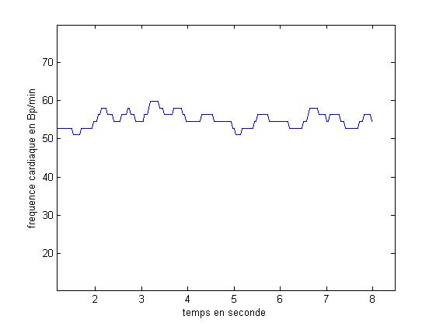
Figure 9 rythme cardiaque en live

